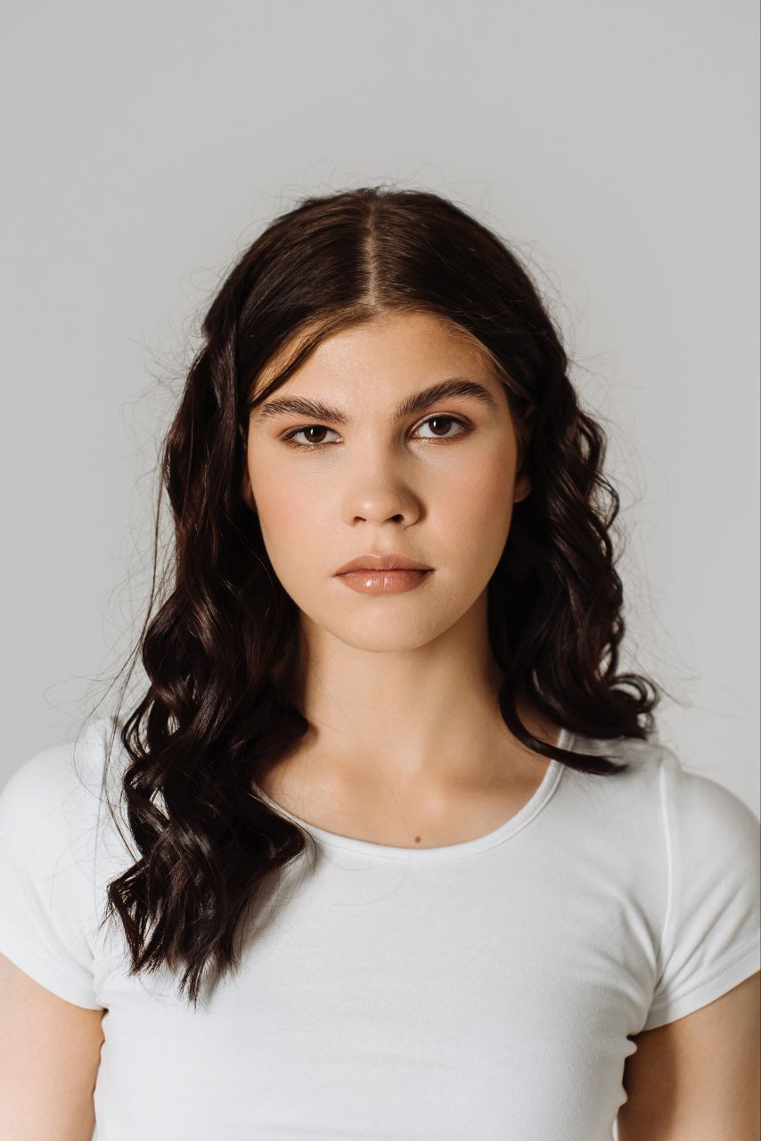
Никонорова Софья
Junior frontend-разработчик
18 лет, Россия, Новосибирск
Телефон: + 7(913) 000-23-88
WA: + 7(913) 000-23-88
Vk: София Никонорова https://vk.com/tea.mafia
Tg: teamafia (@sonchouzzzzzz)
Ig: son.chouz, tea.mafiaa

Личная информация
Гражданство: Российская Федерация
Образование: среднее общее
Учебное заведение: на данный момент получаю среднее специальное образование в НАТК им. Б.С. Галущака, специальность «Информационные системы и программирование»
Навыки
- HTML5, CSS3
- фреймворк Tailwind CSS
- графический редактор Figma
- Python
- азы JS
Soft-скиллы
- Ответственность
- Коммуникативность
- Быстрая обучаемость
Мои проекты
- разработка телеграм-бота по аниме «Великий из бродячих псов»
(https://github.com/sonchouz/bsdbot)
- разработка макета мобильного приложения для танцевального дома «Пандора» (https://www.figma.com/design/BlEoTyK58LbNXTXobd8kbx/pandora?node-id=0-1&node-type=canvas&t=eMnNRezFA5Gs6viM-0)
- разработка веб-сайта для спортивной команды «Khaperskiy team»
(https://github.com/sonchouz/khaperskiy_team)

